《安全评价报告信息公布表》
机构名称 | 重庆市安全生产科学研究有限公司 |  |  |  | 资质证号 |  |  |  | APJ-（渝）-001
委托单位 | 重庆四方新材股份有限公司
项目名称 | 重庆四方新材股份有限公司姜家镇白云山村宋扁石灰岩矿
项目类别 | 预评价 现状评价 验收评价 其他
所属业务类别 |  | 非煤
安全评价过程控制情况
安全评价项目管理 | 项目组组长 |  |  | 技术负责人 |  |  |  |  |  | 过程控制负责人
安全评价项目管理 | 陈兴勇 |  |  | 唐元杰 |  |  |  |  |  | 冯皓
编制过程 | 报告编制人 |  | 报告提交日期 |  |  |  | 报告审核人 |  |  |  | 报告审批人
编制过程 | 刘陶 |  | 2022.10 |  |  |  | 蔡治勇 |  |  |  | 蔡治勇
姓 名 | 认定专业 |  | 安全评价师从业识别卡/证书编号 |  |  |  | 注册安全工程师  注册证号 |  |  |  |  | 是否专职
陈兴勇 | 机械专业 |  | 026317 |  |  |  |  |  |  |  |  | 是
刘 陶 | 安全专业 |  | 037350 |  |  |  |  |  |  |  |  | 是
欧 建 | 地质专业 |  | 033483 |  |  |  |  |  |  |  |  | 是
孙文豪 | 通风专业 |  | 037349 |  |  |  |  |  |  |  |  | 是
吴子科 | 水工结构 |  | 023846 |  |  |  | 55180193792 |  |  |  |  | 是
唐金广 | 电气专业 |  | 026313 |  |  |  | 55190209582 |  |  |  |  | 是
唐元杰 | 采矿专业 |  | 001493 |  |  |  | 55070030029 |  |  |  |  | 是
蔡治勇 | 弹药工程与爆炸技术 |  | 003832 |  |  |  | 55080052964 |  |  |  |  | 是
闫云光 | 采矿专业 |  | 035582 |  |  |  |  |  |  |  |  | 是
冯皓 | 机械、化工机械 |  | 019237 |  |  |  | 55130140330 |  |  |  |  | 是
项目简介 | 重庆四方新材股份有限公司，公司类型为股份有限公司，统一社会信用代码：91500113753062388G，法定代表人李德志，公司经营有姜家镇白云山村宋扁石灰岩矿山，该公司旗下设置有重庆四方新材股份有限公司建材分公司，为矿山的主要负责单位，统一社会信用代码：915001130912239462，分公司位于重庆市巴南区姜家镇白云山村白云山社，主要从事露天开采石灰岩、碎石加工、销售等，负责人为彭其军；企业采矿许可证证号：C5001132009097120036910，生产规模1960kt/a，开采标高+455m至+360m，矿区面积0.4599km²，有效期：2020年12月31日—2038年09月01日；企业安全生产许可证证号：（渝）FM安许证字〔2019〕巴南延四130052，有效期：2019年12月12日—2022年12月11日。  现场勘察照片：  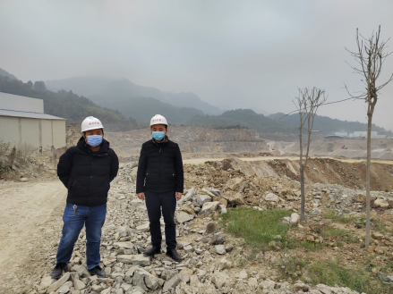
现场开展工作情况 | 勘验人员 |  | 勘验时间 |  |  | 勘验任务 |  | 勘验中的问题
现场开展工作情况 | 陈兴勇 |  | 2022年10月24日 |  |  | 现场勘查、资料收集 |  | 见《现场勘查记录》
现场开展工作情况 | 刘 陶 |  | 2022年10月24日 |  |  | 现场勘查、资料收集 |  | 见《现场勘查记录》

